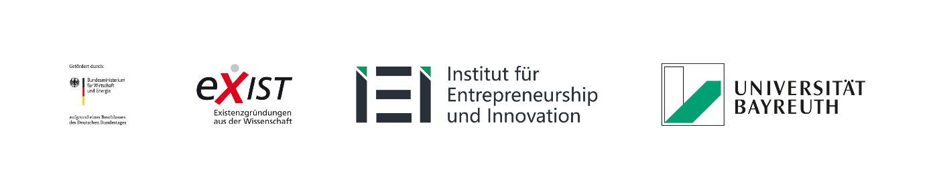

Universität Bayreuth, 95440 Bayreuth

Stellenausschreibung SHK für das Institut Entrepreneurship und Innovation
Bayreuth, 16.01.2023
Du hast Interesse an einer Tätigkeit als
Studentische Hilfskraft (m/w/d)?
Das Institut für Entrepreneurship und Innovation sucht zum 01.04.2023 Unterstützung! Du bist kreativ, neugierig und möchtest Deine Energie nutzen, um etwas Neues zu schaffen? Das ist super! Bei uns hast Du die Gelegenheit, von Anfang an dabei zu sein und das Start-Up Ökosystem in und um Bayreuth im Rahmen des Instituts voranzutreiben. Klingt spannend?
Wir suchen drei neue Team-Mitglieder, die im Transferbereich jeweils im Umfang von 40 Stunden pro Monat arbeiten.
Deine vorrangigen Aufgaben:
- Unterstützung bei der Konzeption, Umsetzung und Evaluation von Workshops und Transferformaten
- Wissenschaftliche und praxisorientierte Recherchetätigkeiten
- Support bei der Erstellung von Materialien, bspw. Präsentationen
- Unterstützung bei administrativen Prozessen
Voraussetzungen:
- Bachelor- bzw. Master-Studium mit guten Studienleistungen
- Selbständiges, zuverlässiges sowie lösungs- und ergebnisorientiertes Arbeiten
- Möglichkeit, um vor Ort bei Veranstaltungen zu unterstützen
- Hohes Maß an Eigeninitiative und Kreativität
- Sehr gute Kenntnisse in Standard-Software (MS Office)
- Wünschenswert: Erste Erfahrungen mit Workshopformaten und Ideation-Prozessen
Wir bieten:
- Spannende Tätigkeit im Arbeitsfeld Innovation- und Gründungsmanagement (Institut für Entrepreneurship & Innovation)
- Kreative Arbeitsumgebung sowie ein angenehmes und motivierendes Arbeitsumfeld in einem jungen, dynamischen Team
- Einblicke in Projektarbeit und Projektmanagement
Die Tätigkeit bietet Dir darüber hinaus interessante Einblicke in Projekte zu den Themen Entrepreneurship und Innovation sowie wertvolle Erfahrungen für das eigene Studium.
Die Universität Bayreuth tritt für die Geschlechtergerechtigkeit ein und strebt eine Erhöhung des Anteils von Frauen in Forschung und Lehre an. Bewerbungen von Frauen sind daher ausdrücklich erwünscht; Frauen werden bei gleicher Eignung, Befähigung und fachlicher Leistung bevorzugt berücksichtigt, sofern nicht in der Person eines Mitbewerbers liegende Gründe überwiegen. Schwerbehinderte werden bei gleicher Qualifikation bevorzugt eingestellt.
Bitte schicke Deine Bewerbung mit den üblichen Bewerbungsunterlagen (Deinem Lebenslauf, einer kurzen Darstellung Deiner Motivation und Deinem aktuellen Transcript of Records) bis zum 05. Februar 2023 per E-Mail an Leonie Gärtner (leonie.gaertner@uni-bayreuth.de). Sie ist auch bei Fragen Deine Ansprechpartnerin.
Wir freuen uns auf Deine Bewerbung!
Das Team des Instituts für Entrepreneurship & Innovation der Universität Bayreuth

